ТВОРЧЕСТВО
Полноценная жизнь немыслима без духовного развития – даже самое просто творчество приносит умиротворение и чувство гармонии. Порисуйте вместе с детьми, оформите красиво букет, приготовьте что-то необычное, сделайте перестановку в доме.
БЛИЗКИЕ ЛЮДИ
Общение с близкими и родными людьми стимулирует мозговую активность, помогает снять стресс и поднимает настроение. Чем больше у человека социальной активности, тем меньше у него риск заболеть болезнью Альцгеймера и другими психическими расстройствами.
ПОЗИТИВНЫЙ НАСТРОЙ
Основа здорового образа жизни – позитивное к ней отношение. Судьба готовит нам много сюрпризов – иногда приятных, иногда не очень, но старайтесь всегда сохранять бодрость духа и верить только в хорошее.

Составитель: отдел общественного здоровья Гродненского областного ЦГЭОЗ

Тираж 1500
Государственное учреждение
«Гродненский областной центр гигиены, эпидемиологии и общественного здоровья»

Рецепты здоровья

девушке, женщине, маме

2015
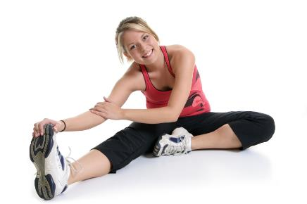
Радоваться каждому дню, чувствовать себя бодрой и полной энергии, любить жизнь и людей – не об этом ли мечтает любая женщина? Оказывается, все возможно, если ежедневно придерживаться основных постулатов здорового образа жизни.

ЗДОРОВОЕ ПИТАНИЕ
Одной из основ здорового образа жизни, красоты, молодости и долголетия является правильное, полноценное, здоровое питание. Выбирайте сезонные свежие продукты, содержащие необходимые витамины и микроэлементы. Включите в рацион как можно больше «здоровых» продуктов: фруктов, овощей, орехов, бобовых и растительные масла. Откажитесь от продуктов, наполненных консервантами, красителями и ароматизаторами. Перейдите на осознанное питание – отдавайте себе отчет в том, что, и в каких количествах вы едите. Возьмите на вооружение секрет стройности француженок: они едят очень медленно, тщательно пережевывая пищу, превращая завтрак или ужин в торжество.
ФИЗИЧЕСКАЯ АКТИВНОСТЬ
Регулярные физические упражнения – лучшая помощь не только телу, но и мозгу. Физическая активность – это профилактика заболеваний; замедляет процесс старения, укрепляет иммунитет, что зачастую обеспечивает саму возможность вести здоровый образ жизни. Гуляйте, запишитесь на танцы, йогу, бассейн – для здорового образа жизни делайте все, что заставляет вас двигаться.
ОТКАЗ ОТ ВРЕДНЫХ ПРИВЫЧЕК
Кроме того, что курение вредно в целом, стоит помнить также и о том, что воздействие никотина на женский организм может нарушать овуляцию, сокращая вероятность беременности, увеличивая риск выкидыша. Если вы решили быть здоровой и красивой, откажитесь от сигарет и алкоголя.
СТРЕСС
Шумное окружение, неприятности в жизни и интенсивные умственные нагрузки приводят к повышению уровня кортизола – гормона стресса. Попробуйте проводить немного времени в полной тишине, особенно утром, когда уровень кортизола самый высокий. Если показатель этого гормона остается повышенным в течение длительного времени, это может привести к высокому давлению, болезням сердца, ухудшению умственной активности и лишнему весу.

